# 达梦数据库

## 简介

国产化数据库

达梦8安装包  
链接：https://pan.baidu.com/s/1yfYpLlL496aBV3-3c1Uhmw  
提取码：z10w

## 安装

把数据库安装文件挂上去，记得要点一下右上角的已连接。

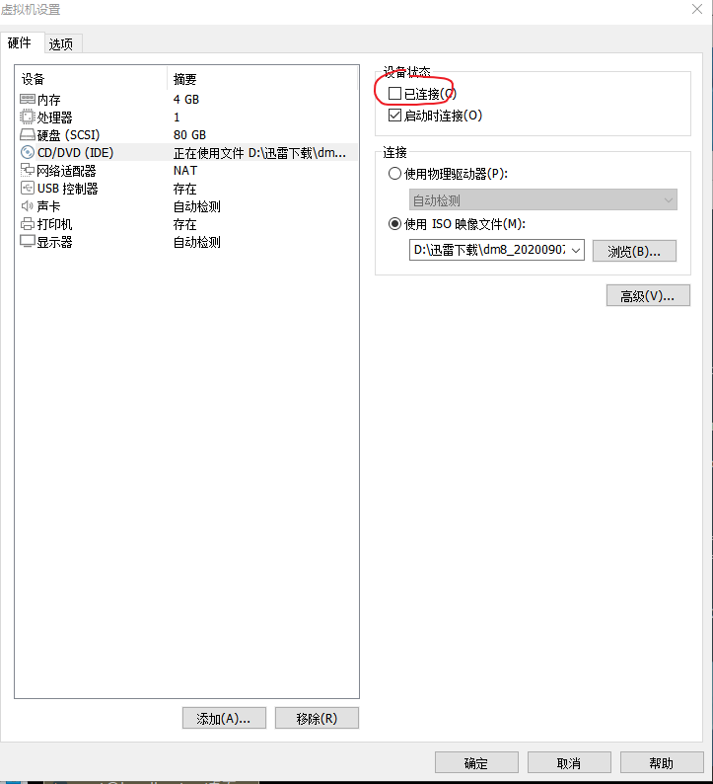

挂载安装文件，执行安装文件

mount /dev/sr0 /mnt  
cd /mnt/  
ls  
./DMInstall.bin -i

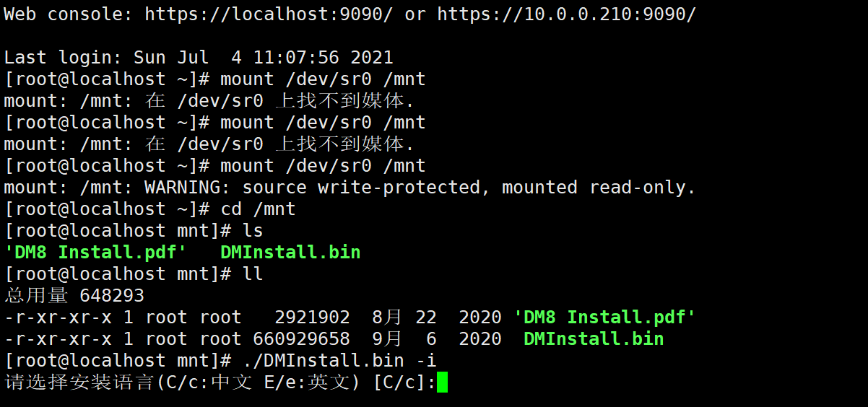

选择中文安装，其中提示可打开文件数过少，至少设置为65536或更多，我看没有报错就没有处理。

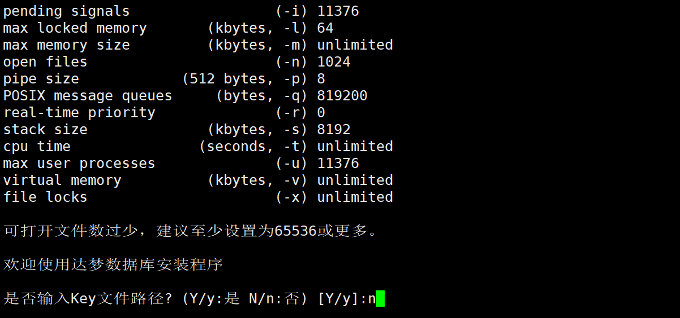

设置时区。



设置北京时间21

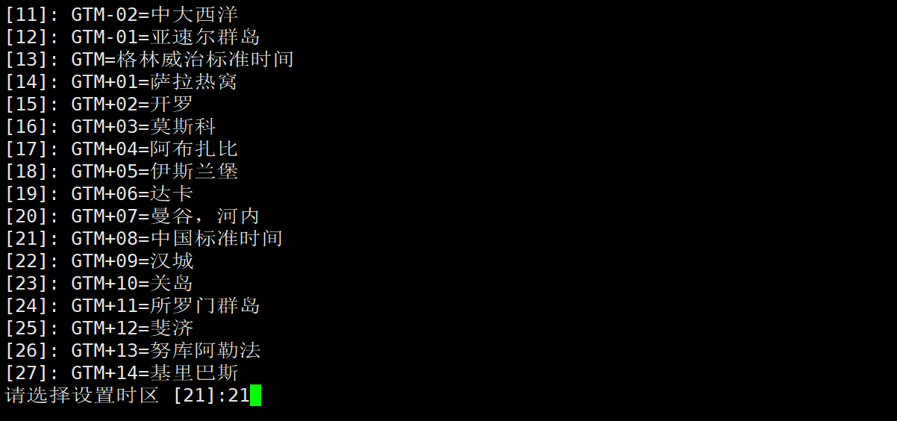

选择自定义安装。

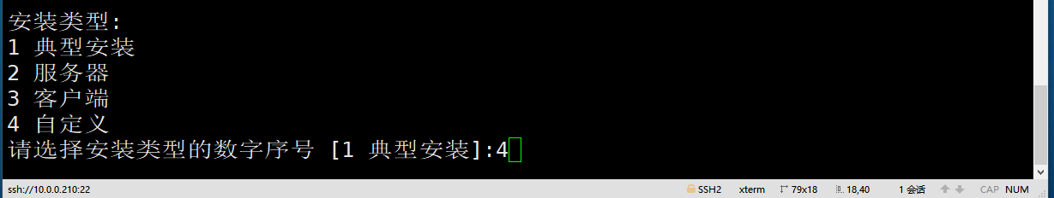

全部安装就完事了。

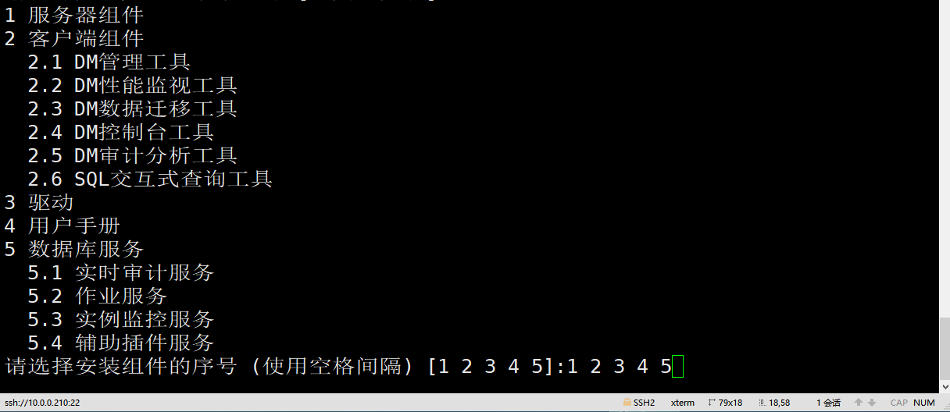

默认安装目录，不改动。

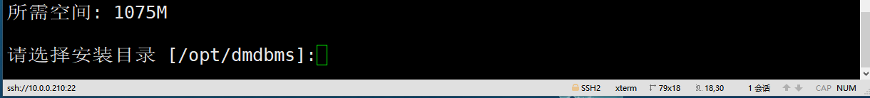

默认安装路径，也不改动。

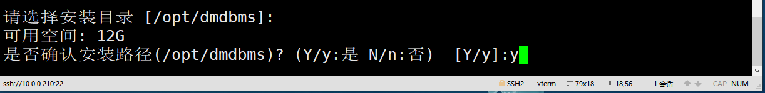

开始安装。

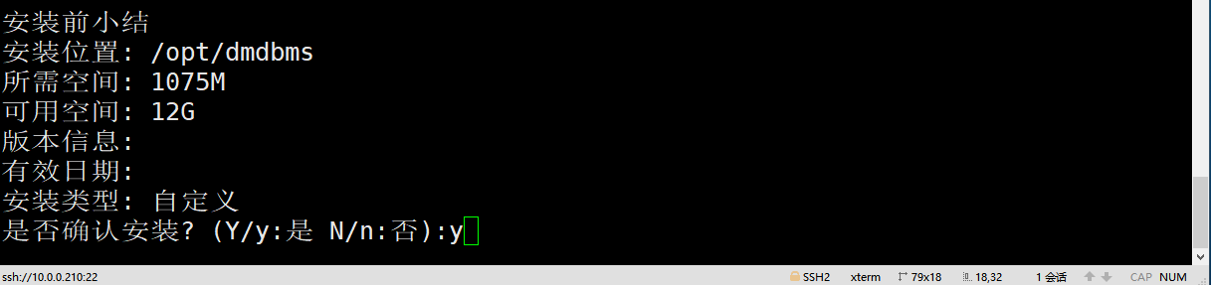

安装完成。

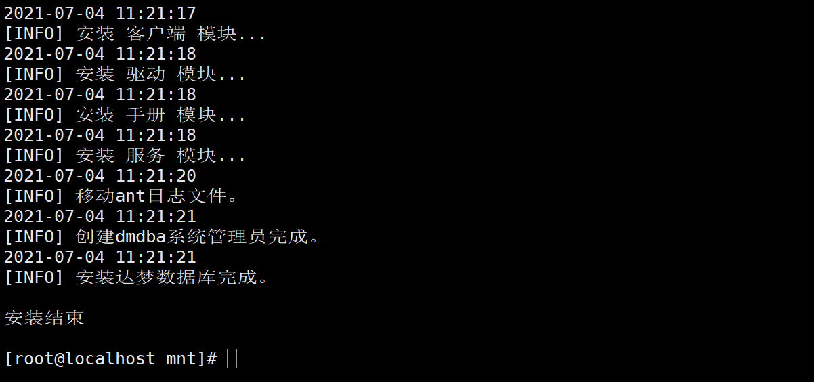

数据库初始化。

cd /opt/dmdbms/bin

执行初始化

./dminit PATH=/home/dmdba/dmdbms PAGE_SIZE=16

初始化有这些参数

[root@localhost bin]# ./dminit HELP  
initdb V8  
db version: 0x7000b  
file dm.key not found, use default license!  
License will expire on 2021-09-04  
格式: ./dminit KEYWORD=value  
  
例程: ./dminit PATH=/public/dmdb/dmData PAGE_SIZE=16  
  
关键字 说明（默认值）  
--------------------------------------------------------------------------------  
INI_FILE 初始化文件dm.ini存放的路径  
PATH 初始数据库存放的路径  
CTL_PATH 控制文件路径  
LOG_PATH 日志文件路径  
EXTENT_SIZE 数据文件使用的簇大小(16)，可选值：16, 32, 64，单位：页  
PAGE_SIZE 数据页大小(8)，可选值：4, 8, 16, 32，单位：K  
LOG_SIZE 日志文件大小(256)，单位为：M，范围为：64M ~ 2G  
CASE_SENSITIVE 大小敏感(Y)，可选值：Y/N，1/0  
CHARSET/UNICODE_FLAG 字符集(0)，可选值：0[GB18030]，1[UTF-8]，2[EUC-KR]  
SEC_PRIV_MODE 权限管理模式(0)，可选值：0[TRADITION]，1[BMJ]，2[EVAL]  
LENGTH_IN_CHAR VARCHAR类型长度是否以字符为单位(N)，可选值：Y/N，1/0  
SYSDBA_PWD 设置SYSDBA密码(SYSDBA)  
SYSAUDITOR_PWD 设置SYSAUDITOR密码(SYSAUDITOR)  
DB_NAME 数据库名(DAMENG)  
INSTANCE_NAME 实例名(DMSERVER)  
PORT_NUM 监听端口号(5236)  
BUFFER 系统缓存大小(100)，单位M  
TIME_ZONE 设置时区(+08:00)  
PAGE_CHECK 页检查模式(0)，可选值：0/1/2  
EXTERNAL_CIPHER_NAME 设置默认加密算法  
EXTERNAL_HASH_NAME 设置默认HASH算法  
EXTERNAL_CRYPTO_NAME 设置根密钥加密引擎  
RLOG_ENC_FLAG 设置日志文件是否加密(N)，可选值：Y/N，1/0  
USBKEY_PIN 设置USBKEY PIN  
PAGE_ENC_SLICE_SIZE 设置页加密分片大小，可选值：512、4096，单位：Byte  
ENCRYPT_NAME 设置全库加密算法  
BLANK_PAD_MODE 设置空格填充模式(0)，可选值：0/1  
SYSTEM_MIRROR_PATH SYSTEM数据文件镜像路径  
MAIN_MIRROR_PATH MAIN数据文件镜像  
ROLL_MIRROR_PATH 回滚文件镜像路径  
MAL_FLAG 初始化时设置dm.ini中的MAL_INI(0)  
ARCH_FLAG 初始化时设置dm.ini中的ARCH_INI(0)  
MPP_FLAG Mpp系统内的库初始化时设置dm.ini中的mpp_ini(0)  
CONTROL 初始化配置文件（配置文件格式见系统管理员手册）  
AUTO_OVERWRITE 是否覆盖所有同名文件(0) 0:不覆盖 1:部分覆盖 2:完全覆盖  
USE_NEW_HASH 是否使用改进的字符类型HASH算法(1)  
DCP_MODE 是否是DCP代理模式(0)  
DCP_PORT_NUM DCP代理模式下管理端口  
ELOG_PATH 指定初始化过程中生成的日志文件所在路径  
AP_PORT_NUM ECS模式下AP协同工作的监听端口  
DFS_FLAG 初始化时设置dm.ini中的DFS_INI(0)  
DFS_PATH 启用dfs时指定数据文件的缺省路径  
DFS_HOST 指定连接分布式系统DFS的服务地址(localhost)  
DFS_PORT 指定连接分布式系统DFS的服务端口号(3332)  
DFS_COPY_NUM 指定分布式系统的副本数(3)  
DFS_DB_NAME 指定分布式系统的中数据库名(默认与DB_NAME一致)  
SHARE_FLAG 指定分布式系统中该数据库的共享属性(0)  
REGION_MODE 指定分布式系统中该数据库的系统表空间数据文件的区块策略(0) 0:微区策略 1:宏区策略  
HUGE_WITH_DELTA 是否仅支持创建事务型HUGE表(1) 1:是 0:否  
RLOG_GEN_FOR_HUGE 是否生成HUGE表REDO日志(0) 1:是 0:否  
PSEG_MGR_FLAG 是否仅使用管理段记录事务信息(0) 1:是 0:否  
HELP 打印帮助信息

执行完后如图。

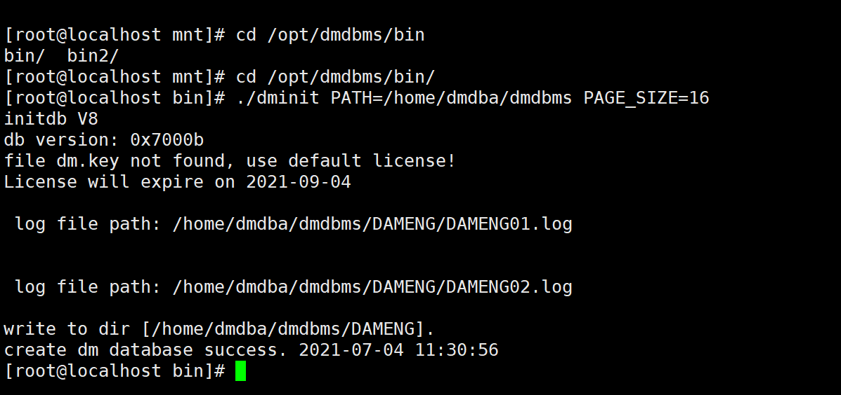

注册服务，自动注册。

DM提供了将DM服务注册成操作系统服务的脚本，也提供了卸载操作系统服务的脚本。脚本目录在安装目录/script/root下，这里是在/opt/dmdbms/script/root下

脚本名：dm*service*installer.sh

cd /opt/dmdbms/script/root

执行自动注册

./dm_service_installer.sh -t dmserver -p DMSERVER -dm_ini /home/dmdba/dmdbms/DAMENG/dm.ini -auto true

注册成功后会有提示。

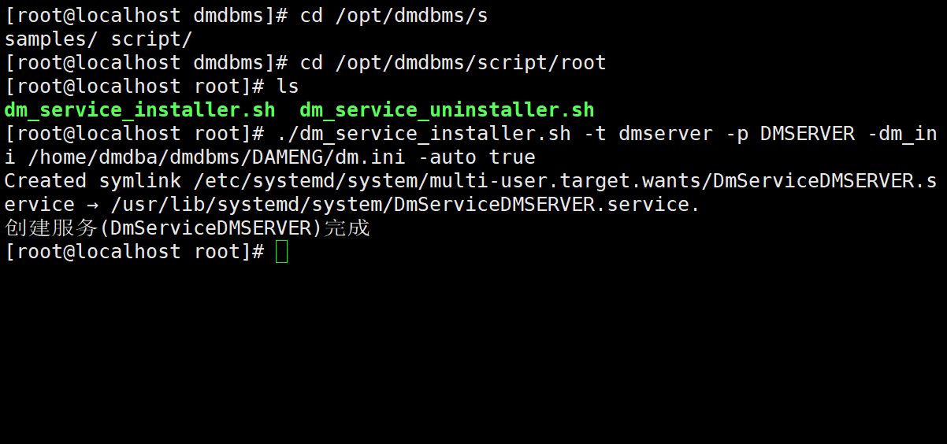

启动服务。

systemctl start DmServiceDMSERVER.service

Linux连接数据库。

命令行连接工具路径：安装路径/tool/disql，这里是/opt/dmdbms/tool/disql

./disql

[root@localhost tool]# ./disql   
disql V8  
SQL> conn SYSDBA/SYSDBA@LOCALHOST:5236  
  
服务器[LOCALHOST:5236]:处于普通打开状态登录使用时间 : 3.381(ms)

查看

SQL> select tablespace_name from dba_tablespaces;  
  
行号 TABLESPACE_NAME  
---------- ---------------  
1 SYSTEM  
2 ROLL  
3 TEMP  
4 MAIN  
5 HMAIN  
  
已用时间: 7.033(毫秒). 执行号:499.

创建表空间

SQL> create tablespace "bookshop" datafile '/home/dmdba/dmdbms/DAMENG/bookshop.dbf' size 128 CACHE = NORMAL copy 2;  
  
操作已执行  
已用时间: 10.371(毫秒). 执行号:500.

创建用户

SQL> create user dev identified by "dev.123bug" limit password_life_time 60 default tablespace "bookshop";  
操作已执行  
已用时间: 4.445(毫秒). 执行号:501.

最后情况。

数据库地址：10.0.0.210
  
端口：5236
  
账号：dev
  
密码：dev.123bug

使用windows客户端连接数据库。

①下载win64服务器安装包

https://download.dameng.com/official/DM8/DM8-win-64.zip  
  
或者使用百度网盘  
链接：https://pan.baidu.com/s/102gxWQbOSx6QppNuCpNkbQ   
提取码：gbfv

②安装选择客户端安装

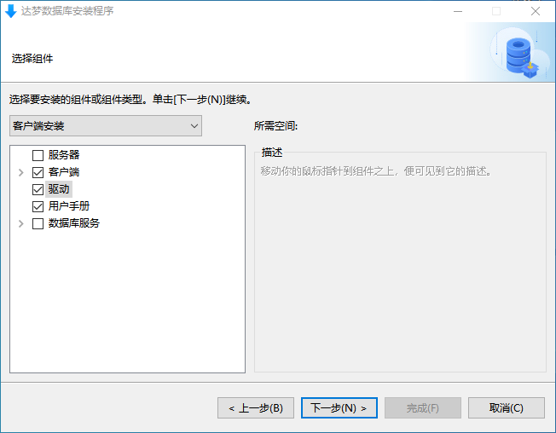

③使用安装目录下/tool/manager.exe连接数据库

④连接报错，没开防火墙。

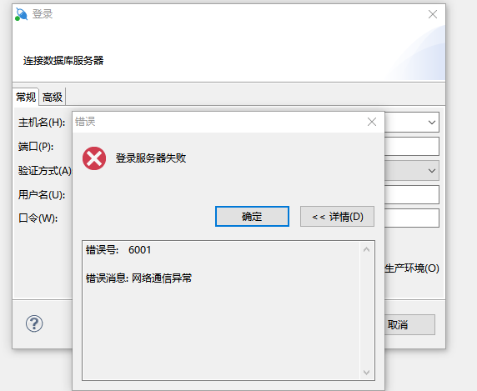

⑤关闭防火墙

查看防火墙状态

[root@localhost tool]# systemctl status firewalld.service   
● firewalld.service - firewalld - dynamic firewall daemon   
Loaded: loaded (/usr/lib/systemd/system/firewalld.service; enabled; vendor >   
Active: active (running) since Sun 2021-07-04 12:01:42 CST; 3min 35s ago   
 Docs: man:firewalld(1)   
Main PID: 12944 (firewalld)   
 Tasks: 2   
 Memory: 23.5M   
 CGroup: /system.slice/firewalld.service   
 └─12944 /usr/bin/python3 /usr/sbin/firewalld --nofork --nopid  
 7月 04 12:01:42 localhost.localdomain systemd[1]: Starting firewalld - dynamic>  
 7月 04 12:01:42 localhost.localdomain systemd[1]: Started firewalld - dynamic >  
 lines 1-12/12 (END)

关闭防火墙

[root@localhost tool]# systemctl stop firewalld.service

关闭开机启用防火墙

[root@localhost tool]# systemctl disable firewalld.service   
Removed /etc/systemd/system/multi-user.target.wants/firewalld.service.  
Removed /etc/systemd/system/dbus-org.fedoraproject.FirewallD1.service.  
[root@localhost tool]#

这样子后，可以直接连接数据库了。

⑥将5236端口打开。（这是作为不想关闭防火墙的情况下的操作，如果已经关闭了防火墙可跳过本步）

查看端口是否已开

[root@localhost tool]# firewall-cmd --add-port=5236/tcp --permanent  
 success

重新载入防火墙规则

[root@localhost tool]# firewall-cmd --reload  
 success

查看指定端口是否已开启

[root@localhost tool]# firewall-cmd --query-port=5236/tcp  
yes

端口开放成功，windows数据库管理工具连接成功。

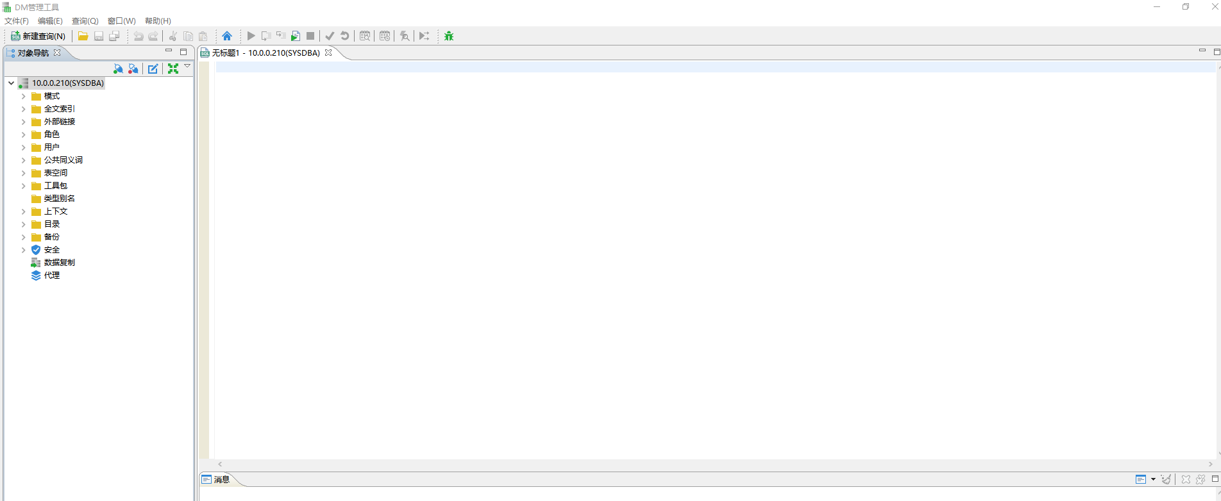

可能出现的问题：

报错处理：创建SOCKET连接失败。

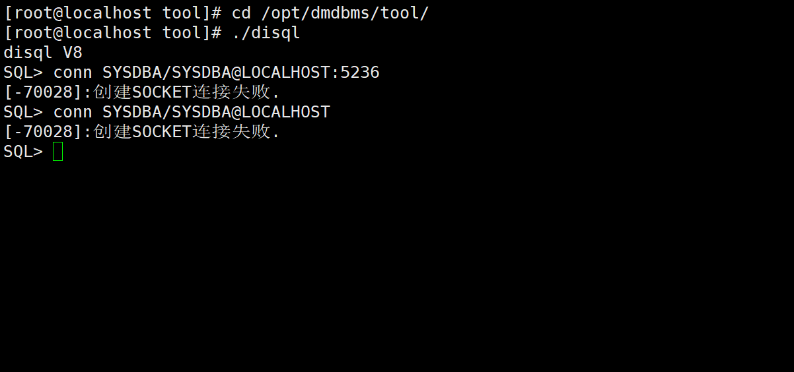

解决办法：这是初始化数据库后，数据库服务没有启动。

systemctl start DmServiceDMSERVER.service